Elektroniniai oscilografai

Elektroninis oscilografas – tai universalus matavimo prietaisas, skirtas elektrinio signalo formai stebėti, įtampai, periodui, dažniui, fazių postūmiui. Tiriamojo signalo vaizdas stebimas elektroninio vamzdžio ekrane.
Oscilografai pasižymi dideliu jautrumu, didele įėjimo varža, maža inercija, plačia praleidžiamų dažnių juosta.
Naudojami vieno, dviejų kanalų ir daugiakanaliai oscilografai.

Elektroninio vamzdžio konstrukcija ir maitinimo schema

Elektroninį vamzdį sudaro stiklinė kolba, kurioje patalpinti elektrodai (1 pav.)
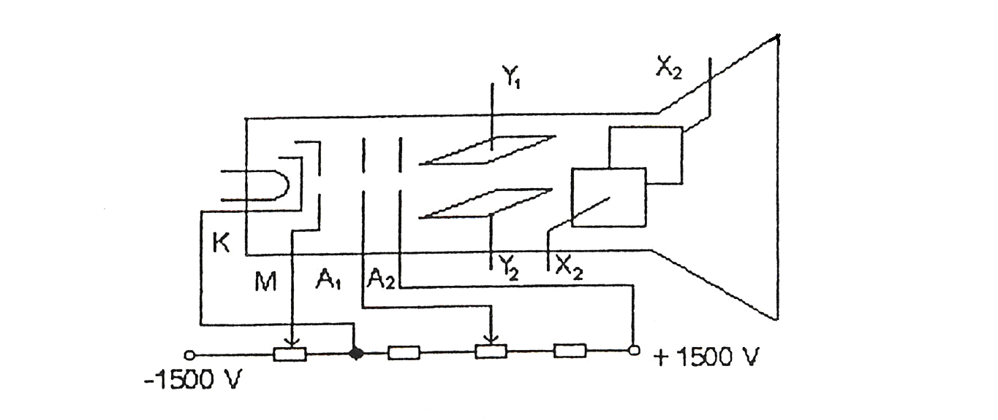
1 pav.

K – katodas, M – moduliatorius, A1, A2 – anodai, Y1, Y2 – vertikalaus atlenkimo plokštelės, X1, X2 – horizontalaus atlenkimo plokštelės.
Elektroniniuose vamzdžiuose pritaikoma termoelektroninė emisija. Kaitinimo siūleliu pratekanti srovė įkaitina katodą, todėl iš jo išlekia elektronai. Vamzdžio viduje sudaromas gilus vakuumas, todėl iš katodo išlėkę elektronai yra vieninteliai laisvi krūviai vamzdžio viduje. Visi elektrodai yra skirti šių krūvių valdymui.
M – moduliatorius, - žiedo formos elektrodas, kuriam katodo atžvilgiu suteikiamas neigiamas potencialas. Kadangi elektrono krūvis neigiamas, tai modulatorius visus elektronus spaudžia į vamzdžio centrą. Keičiant moduliatoriaus potencialą, galima reguliuoti spindulio ryškumą ekrane.
A1, A2 – anodai, kuriems katodo atžvilgiu suteikiamas aukštas teigiamas potencialas. Anodų gali būti ir daugiau. Anodų potencialas gali siekti kelis ar net keliolika kilovoltų. Anodai elektronus greitina ir suteikia jiems didelę energiją. Didelės energijos elektronai, smūgiuodami ekraną, sukelia jame švytėjimą. Ekrano vidinė pusė padengiama liuminescensine medžiaga.
Y1, Y2; X1, X2 – tai elektronų spindulio elektrostatinio valdymo plokštelės. Elektronų spindulį galima vladyti ir elektromagnetinio atlenkimo sistemos pagalba.

Vaizdo susidarymas oscilografo ekrane

Į vertikalaus atlenkimo plokšteles paduodama tiriamoji įtampa. Tai gali būti bet kokios formos ir dydžio įtampa. Nagrinėjamu atveju paduodama sinuso dėsniu u=U_{m} sinwt kintanti įtampa (2 a pav.). Spindulys, veikiantis sinusinės įtampos, judės vertikaliai aukštyn ir žemyn.
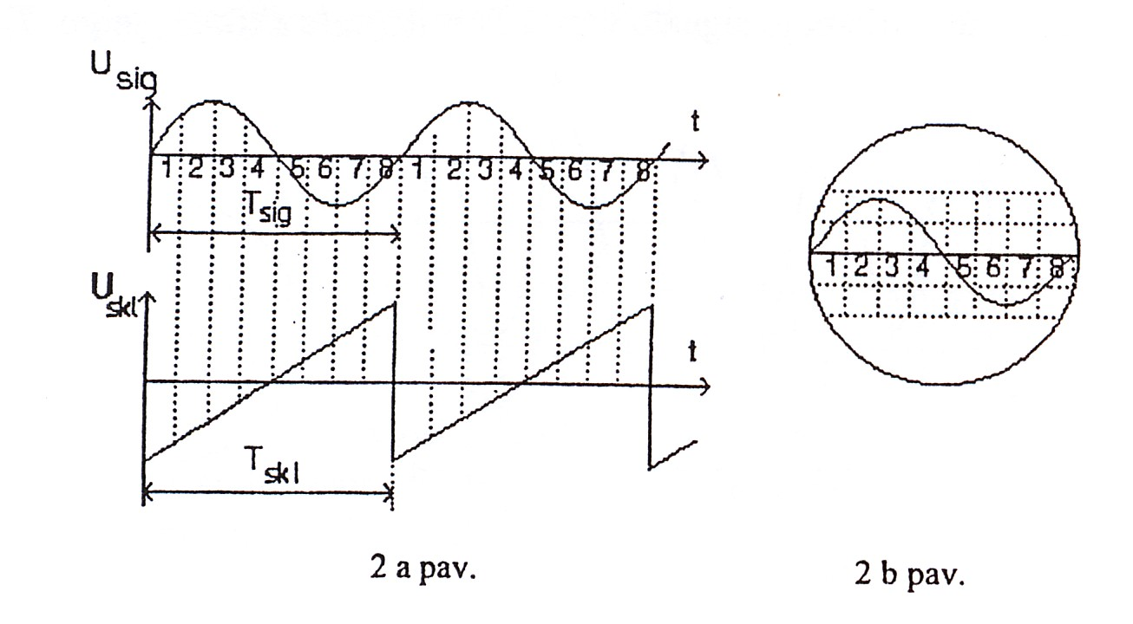

Į horizontalaus atlenkimo plokšteles paduodama tiesiniu dėsniu kintanti pjūklinės formos skleistinės įtampa (2 a pav.) . Tiesinės įtampos ir tiriamojo signalo periodus padaliname į lygias dalis. Pradiniu laiko momentu t = 0 elektronų spindulys bus kairėje ekrano pusėje ant X ašies. Laiko momentu t = 1 elektronų spindulys, veikiamas tiesinės įtampos, pasislinks į dešinę. Tuo pačiu metu elektronų spindulį veiks tiriamoji įtampa, todėl spindulys judės proporcingai tiriamai įtampai aukštyn.
Laiko momentu t = 8 tiesinė įtampa lygi nuliui, todėl spindulys grįžta į kairę ekrano pusę. Elektronų spindulio kelias tiksliai kartoja savo buvusį praėjusio periodo pėdsaką ir atnaujina liuminoforo švytėjimą tose pačiose vietose. (2 b pav.).
Tiesinės įtampos dėka oscilografo ekrane pamatysime tiriamosios įtampos kitimą laiko bėgyje. Įtampa, kurią į horizontalaus atlenkimo plokšteles, vadinama skleistinės įtampa.
Laiko momentu t = 8 elektronų spindulys pradės brėžti antrą sinusoidę toje pačioje vietoje. Jeigu tiriamosios įtampos periodas lygus skleistinės periodui, tai oscilografo ekrane pamatysime stabilų vaizdą. Jeigu skleistinės periodas lygus arba didesnis sveiką skaičių kartų už signalo periodą, tai bus patenkinama sinchronizacijos sąlyga T_{skl} = nT_{sig}, n – sveikas skaičius, ir oscilografo ekrane bus stabilus vaizdas.
Jeigu nepatenkinama sinchronizacijos sąlyga, tai oscilografo ekrane bus nestabilus vaizdas.
Pasibaigus tiesinės įtampos periodui, skleistinės įtampa nukrinta iki neigiamos reikšmės, todėl elektronų spindulys grįžta į kairę ekrano pusę. Tuo pačiu metu tiriamojo signalo įtampa nelygi nuliui (kai nesutampa skleistinės ir signalo periodai) ir spindulys bus virš arba žemiau X ašies. Nauja sinusoidė bus brėžiama kitoje vietoje. Ekrane bus daug sinusoidžių, kurių negalėsime sutapdinti ir stabilizuoti.

Užduotis Ištirkite, kokia yra sinchronizacijos prasmė.

Nubraižykite, koks būtų tiriamojo signalo vaizdas oscilografo ekrane, jeigu T_{skleistinės}=2T_{signalo.}
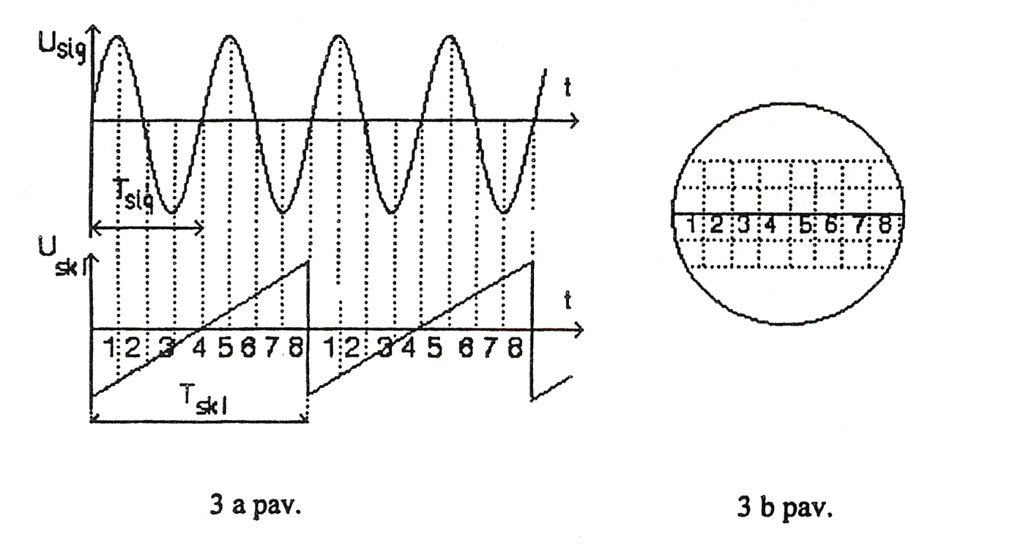
Nubraižykite, koks būtų tiriamojo signalo vaizdas oscilografo ekrane, jeigu
T_{skleistinės} > T_{signalo.}

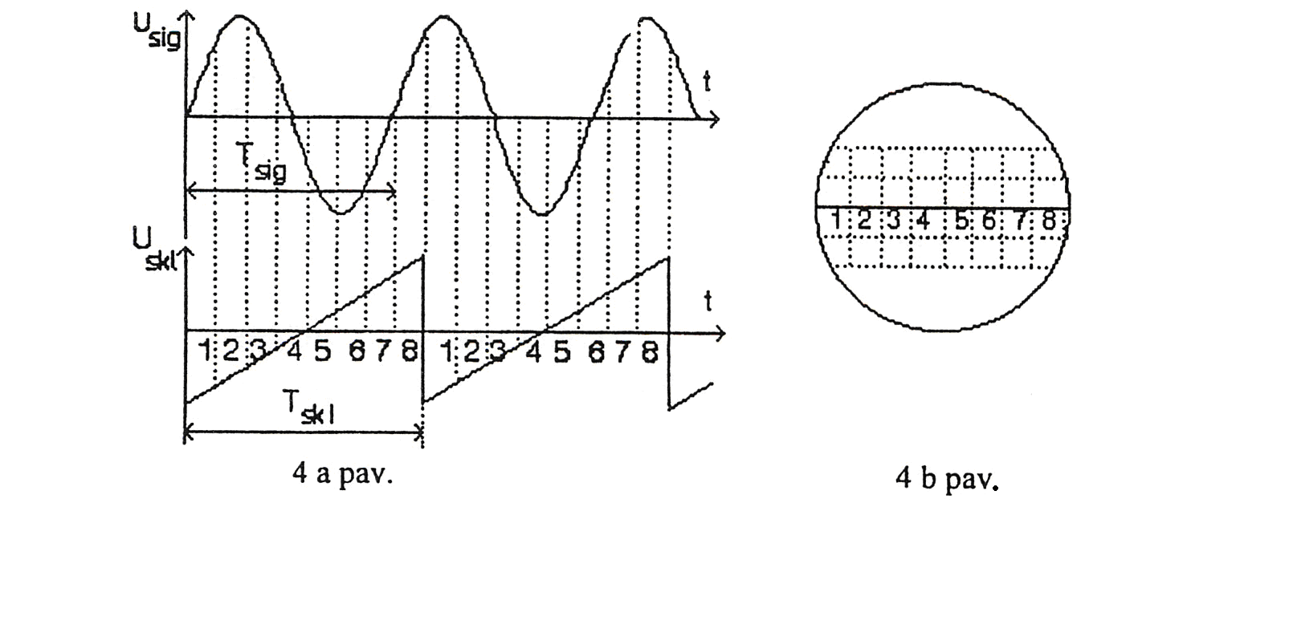
Nubraižykite, koks būtų tiriamojo signalo vaizdas oscilografo ekrane, jeigu
T_{skleistinės} < T_{signalo.}
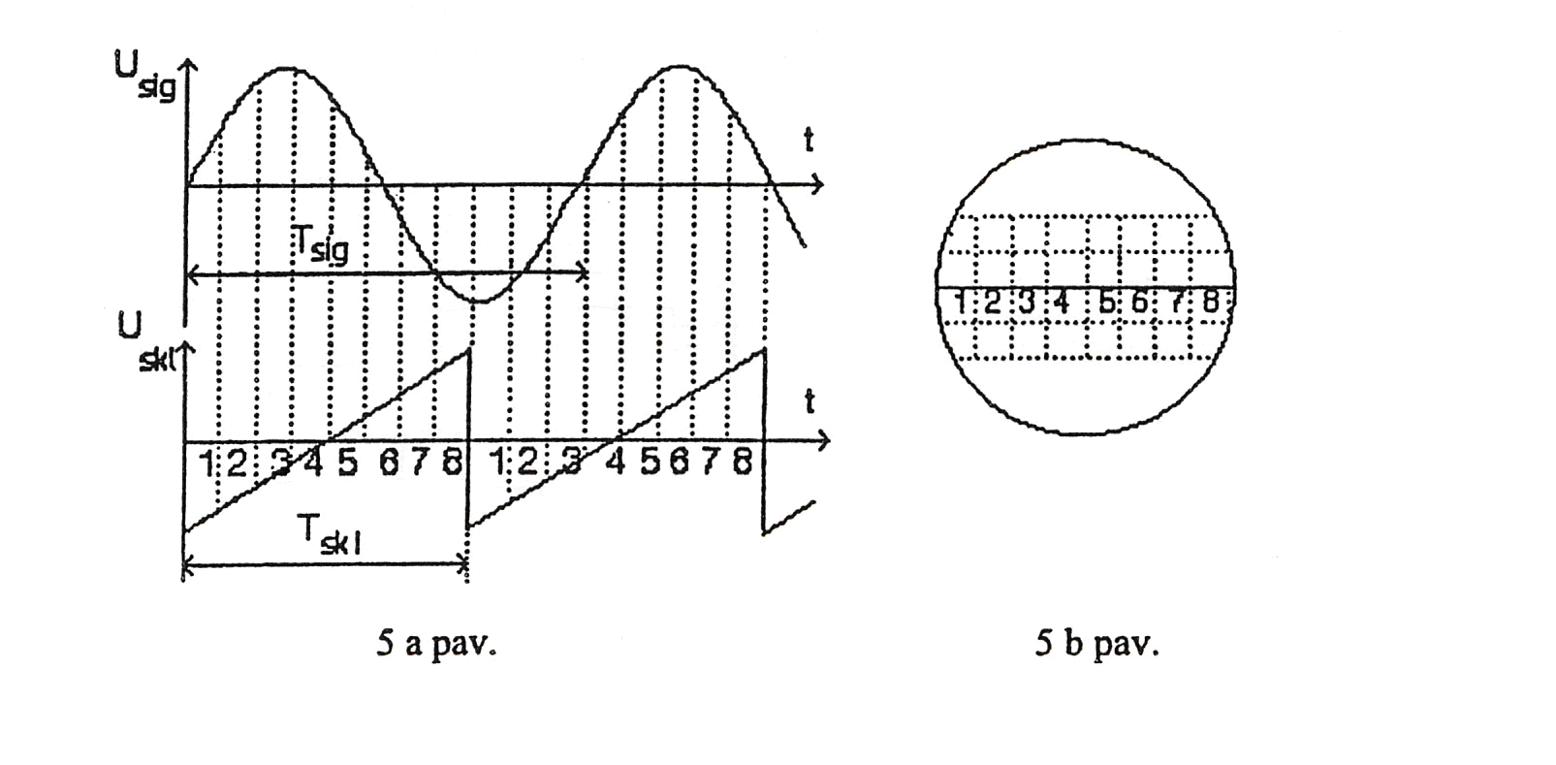
Palyginkite visus vaizdus, kuriuos nubraižėte oscilografo ekrane. Tikriausiai dabar suprantate, kodėl reikalinga sinchronizacija tarp tiriamojo signalo ir skleistinės.
Išvados. Jeigu signalo periodai lygūs arba skiriasi kartotinį skaičių kartų, tai oscilografo ekrane bus stabilus vaizdas kadangi, kartojantis skleistinės periodui, sinusoidės bus kartojamos toje pačioje vietoje.
Jeigu signalų periodai nelygūs arba skiriasi nelyginį skaičių kartų, tai oscilografo ekrane kiekvienas signalo periodas brėžiamas naujoje vietoje. Oscilografo ekrane būtų daug sinusoidžių, kurių negalėtume sinchronizuoti (sutapdinti ir sustabdyti).
Kad oscilografo ekrane matytume stabilų vaizdą, būtina patenkinti sinchronizacijos sąlygą T_{skl} = nT_{sig}

Oscilografo struktūrinė schema

Elektronų spinduliui valdyti į atlenkimo sistemą galima paduoti tam tikro dydžio įtampas. Įtampas formuoja atskiri oscilografo mazgai. Supaprastinta oscilografo struktūrinė schema pateikta 6 pav.
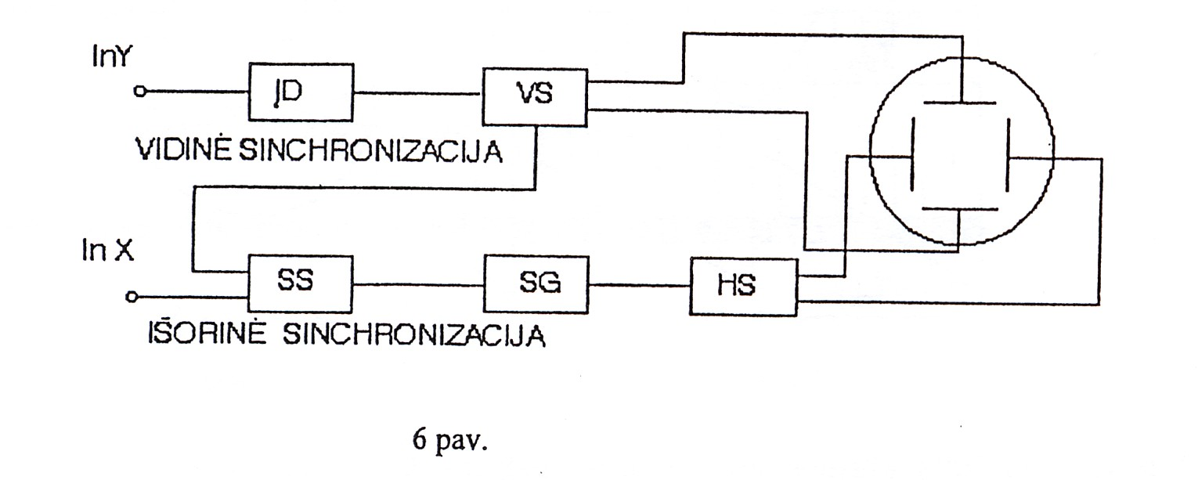
ĮD – įėjimo įtampos daliklis (ateniuatorius),
VS – vertikalaus kreipimo įtampos stiprintuvas,
SS – skleistinės ir sinchronizacijos įtampos formuotuvas,
SG – skleistinės įtampos generatorius,
HS – horizontalaus kreipimo stiprintuvas.

Tiriamasis signalas per lizdą In Y paduodamas į įėjimo įtampos daliklį, kuriuo nustatomas patogus stebėjimui dydis. Iš įtampos daliklio signalas patenka į vertikalaus kreipimo įtampos stiprintuvą, o iš jo į vertikalaus kreipimo plokšteles.
Tuo pačiu metu iš VS signalas patenka į sinchronizacijos schemą. Tiriamasis signalas sužadina skleistinės paleidimo schemą (vidinė sinchronizacija). Sinchronizacijos ir skleistinės paleidimo schema suformuoja pastovios amplitudės ir stačiakampės formos impulsus, nepriklausomai nuo paduoto signalo amplitudės ir formos, todėl stabiliai paleidžiamas skleistinės generatorius, formuojantis tiesinę įtampą. Tiesinės įtampos generatorių galima paleisti ir atskiru signalu, kurį reiktų paduoti per lizdą In X (išorinė sinchronizacija). Tiesinė įtampa paduodama į HS – horizontalaus kreipimo stiprintuvą ir toliau į X1, X2 – horizontalaus kreipimo plokšteles.

Oscilografo priekinės sienelės vaizdas
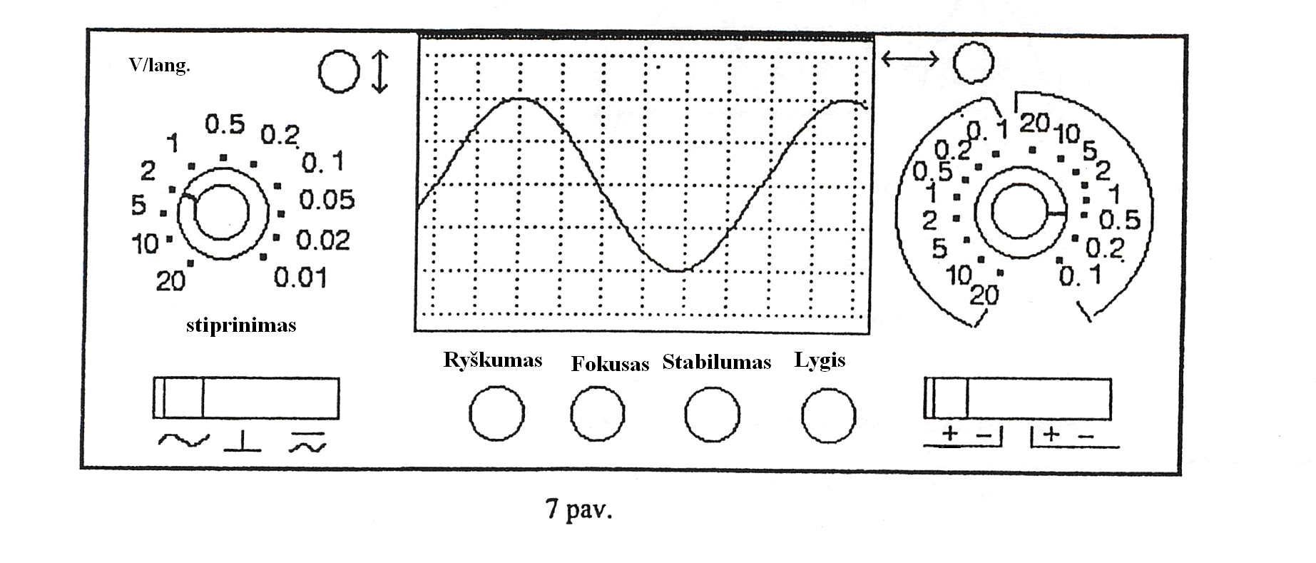
ms/lang.
µs/lang.

V/lang. – Voltai, tenkantys vienam langeliui vertikalia kryptimi,
ms/lang., µs/lang. – milisekundės arba mikrosekundės, tenkančios vienam langeliui horizontalia kryptimi,
Ryškumas – spindulio fokusavimas,
Fokusas – spindulio ryškumas,
Stabilumas – vaizdo stabilizavimas (sustabdymas) ekrane,
Lygis – lygio parinkimas, sinchronizavimas,

- tiriamojo signalo vaizdo reguliavimas vertikalia kryptimi,
- tiriamojo signalo vaizdo reguliavimas horizontalia kryptimi.

Elektrinio siganlo parametrų matavimas oscilografu

- Darbo rėžimo rankenėlę nustatykite įžeminimo padėtyje. Sinchronizacija – vidinė.
Ryškumo, fokusavimo ir stabilizacijos rankenėlių pagalba matysite tiesų brūkšnį ekrano viduje.
- Įėjimo perjungiklį statykite į padėtį ~
- Į vertikalaus atlenkimo stiprintuvo įėjimą paduokite tiriamąjį signalą.
- Daliklio rankenėle V/langeliui jautrumą sureguliuokite tai, kad vaizdas tilptų ekrane ir užimtų didesnę jo dalį.
- Keiskite skleistinės generuojamų virpesių dažnį, t.y. sukite rankenėlę ms/ langeliui tol, kol ekrane gausite retai besikartojantį vaizdą.
- Stabilizacijos ir lygio reguliavimo rankenėlių pagalba ekrane gaukite stabilų vaizdą.
- Apskaičiuokite tiriamojo signalo (8pav.) amplitudę.

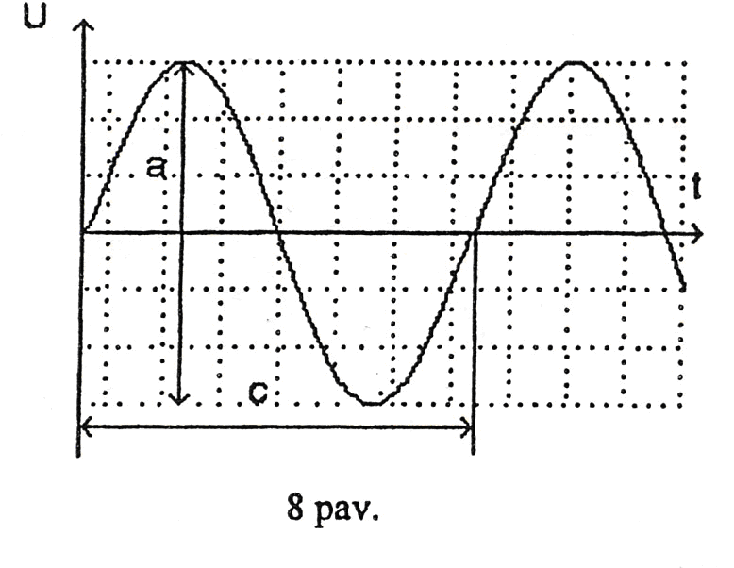

$U_{m}=\frac{a⋅b}{2}$,

a – langelių skaičius, atitinkantis signalo aukštį,
b – langelio vertė V/langeliui.
Galite apskaičiuoti tiriamojo signalo efektinę vertę $U=\frac{U_{m}}{\sqrt{2}}$
Pastaba. Jeigu tariamasis signalas impulsinis, tai amplitudė bus

$U_{m}=\text{ab}$

Apskaičiuokite tiriamojo signalo (8 pav.) periodą
$T=c⋅d,$
c – langelių skaičius, atitinkantis periodą,
d – langelio vertė ms/langeliui arba µs/langeliui.

Apskaičiuokite tiriamojo signalo dažnį
$f=\frac{1}{T_{0}},$ $1\text{Hz}=\frac{1}{s}$.
Prisiminkite, kad $1\text{ms}={\text{10}}^{−3}s,$ o $1μs={\text{10}}^{−6}s$

Pavyzdys
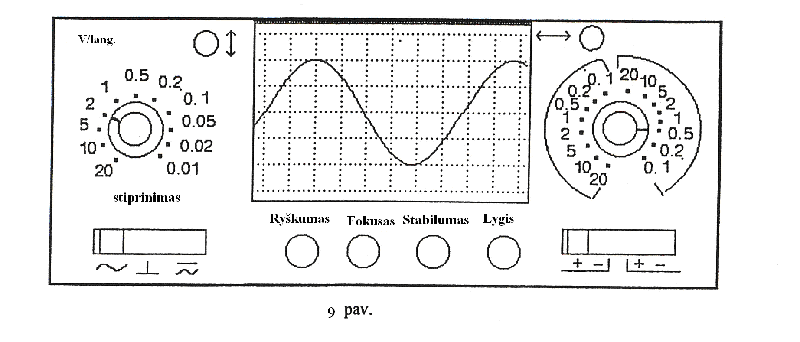
ms/lang.
µs/lang.

$\begin{aligned}U_{m}=\frac{a⋅b}{2}=\frac{4⋅2}{2}=4V \\ T_{0}=c⋅d=8(\text{langeliai})⋅0,5({μ⋅s}/{\text{langeliui}})=4μ⋅s \\ f=\frac{1}{T}=\frac{1}{4μ⋅s}=\frac{{\text{10}}^{6}}{4s}=\text{250}\text{kHz}\end{aligned}$

